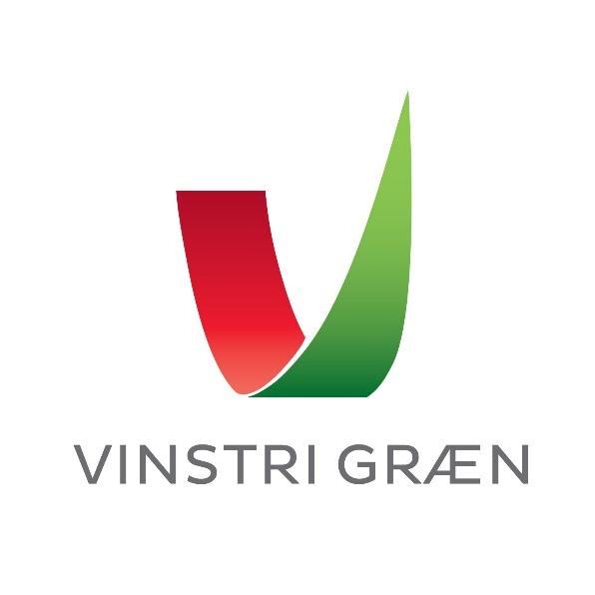
Stjórn Vinstrihreyfingarinnar - græns framboðs

Föstudagur 5. maí 2023

3. fundur stjórnar VG 2023-2025, fjarfundur.

Katrín Jakobsdóttir stýrði fundi

Jana Salóme Ingibjargar Jósepsdóttir ritaði fundargerð

Mætt eru: Katrín Jakobsdóttir, Jana Salóme Ingibjargar Jósepsdóttir, Steinar Harðarson, Pétur Heimisson, Hólmfríður Árnadóttir, Álfheiður Ingadóttir, Óli Halldórsson, Elín Björk Jónasdóttir, Guðný Hildur Magnúsdóttir, Helgi Hlynur Ásgrímsson, Sigríður Gísladóttir, Maarit Kaipainen, Andrés Skúlason, Klara Mist Pálsdóttir, Þóra Elfa Björnsson (áheyrnarfulltrúi EVG), Álfhildur Leifsdóttir (Áheyrnarfulltrúi sveitarstjórnarráðs) og Orri Páll Jóhannsson (áheyrnarfulltrúi þingflokks).
Einnig sátu fundinn: Björg Eva Erlendsdóttir, Anna Sigríður Sigurðardóttir og Anna Lísa Björnsdóttir
Boðuð forföll: Guðmundur Ingi Guðbrandsson og áheyrnarfulltrúi UVG.

Fundur settur kl. 15:05

Dagskrá:
Samþykkt síðustu fundargerðar
Síðasta fundargerð skoðast samþykkt
Skýrsla Landsfundar, sveitarstjórnarráðstefnu og loftslagsráðstefnu
Björg Eva og Katrín Jakobsdóttir fóru yfir skýrslu Landsfundar og sveitarstjórnar- og loftslagsráðstefnu, umræður í kjölfarið.

Til máls tóku: Björg Eva Erlendsdóttir, Katrín Jakobsdóttir, Elín Björk Jónasdóttir, Óli Halldórsson, Pétur Heimisson, Sigríður Gísladóttir, Álfheiður Ingadóttir, Jana Salóme Ingibjargar Jósepsdóttir, Hólmfríður Árnadóttir og Andrés Skúlason.

Fundir framundan
Björg Eva, Katrín Jakobsdóttir og Álfhildur Leifsdóttir fara yfir fundi sem eru framundan:

- Fundur með Guðmundi Inga Guðbrandssyni og Jódísi Skúladóttur um málefni eldri borgara.
- Flokksráðsfundur á Flúðum 26. – 27. ágúst 2023, farið yfir hugmyndir að dagskrá.
- Skagafjörður 8. september – sameiginlegur fundur með stjórn, hluta þingflokks og sveitarstjórnarráði. Rætt um fyrirkomulag.

Til máls tóku: Björg Eva Erlendsdóttir, Katrín Jakobsdóttir, Álfhildur Leifsdóttir, Sigríður Gísladóttir, Orri Páll Jóhannsson og Pétur Heimisson.

Fjármál og fjáröflun
Steinar Harðarson og Björg Eva Erlendsdóttir fóru yfir stöðu fjármála og hvernig megi afla frekari tekna.

Til máls tóku: Steinar Harðarson, Björg Eva Erlendsdóttir, Katrín Jakobsdóttir, Óli Halldórsson, Álfheiður Ingadóttir, Helgi Hlynur Ásgrímsson, Sigríður Gísladóttir, Maarit Kaipainen, Pétur Heimisson og Elín Björk Jónasdóttir.

Tillaga um starf fastanefnda og ritstjórnar
- Katrín Jakobsdóttir lagði fram tillögur um störf fastanefnda. Umræður hvað stendur til að gera í áframhaldinu.
- Orri Páll Jóhannson fór yfir störf ritstjórnar og hvernig starfi ritstjórnar getur verið háttað í framtíðinni.

Framkvæmdastjórn falið að koma með tillögur að forystufólki nefnda.

Til máls tóku: Katrín Jakobsdóttir, Elín Björk Jónasdóttir, Guðný Hildur Magnúsdóttir, Andrés Skúlason, Sigríður Gísladóttir, Orri Páll Jóhannsson, Maarit Kaipainen og Jana Salóme Ingibjargar Jósepsdóttir.

Stjórnmálaástandið
Umræður um stjórnmálaástandið

Til máls tóku: Katrín Jakobsdóttir, Álfhildur Leifsdóttir, Óli Halldórsson, Helgi Hlynur Ásgrímsson, Steinar Harðarson, Elín Björk Jónasdóttir, Pétur Heimisson og Andrés Skúlason.

Önnur mál

Fundi slitið kl. 17:16

Næsti stjórnarfundur verður boðaður 2. júní 2023 kl. 15:00 sem staðfundur í Reykjavík nema annað komi í ljós.

